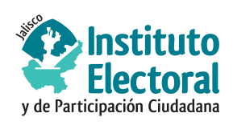

Tercera sesión ordinaria de la Comisión de Implementación y Seguimiento del Voto de Jaliscienses en el Extranjero

Fecha: 31 de octubre del 2023
Hora: 17:30 horas
Lugar: Videoconferencia

Orden del día:

- Presentación del Informe sobre el avance en la conformación de la Lista Nominal del Electorado en el extranjero.
- Análisis y, en su caso, autorización para poner en consideración del Consejo General del Instituto Electoral y de Participación Ciudadana del estado de Jalisco el proyecto de acuerdo que aprueba la Estrategia de Promoción, Difusión y Vinculación del Voto de las y los Jaliscienses Residentes en el Extranjero, para el Proceso Electoral Concurrente 2023-2024.
- Presentación del Informe final de actividades de la Comisión de Implementación y Seguimiento del Voto de Jaliscienses en el Extranjero.
- Asuntos generales.

